ADC – AUTO-ÉCOLE DU CENTRE  PROGRAMME  DE FORMATION  PERMIS B  Apprentissage anticipé de la conduite (AAC) | 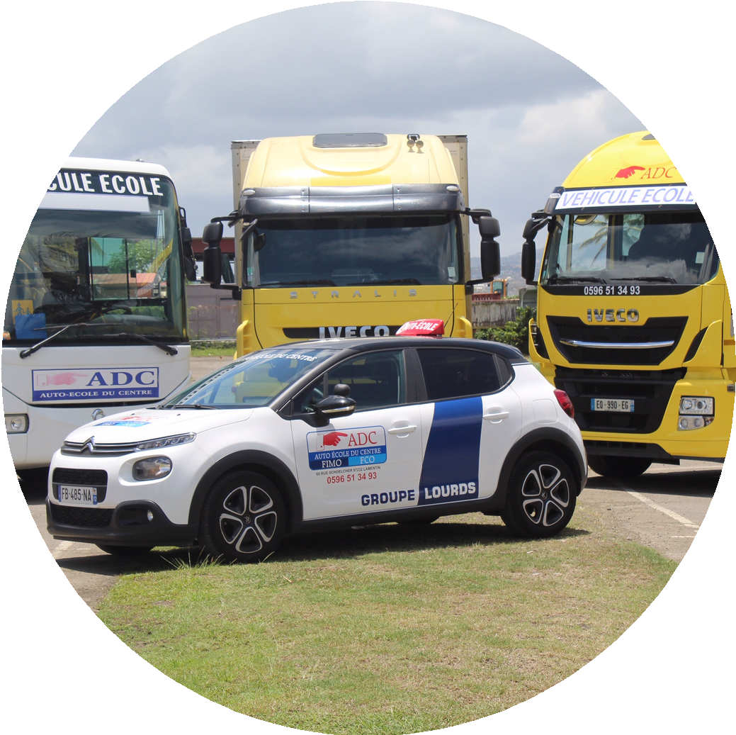  

Organisme | ADC Auto École du Centre - Centre de formations
Adresse | 80 rue Schoelcher, 97232 Le Lamentin
Autre site | Habitation Carrère, 97232 Le Lamentin
Téléphone | 0596 513 493
Courriel | adc-auto-ecole@wanadoo.fr
Site internet | https://www.autoecole-martinique.fr/
Responsable pédagogique | M. Eddy VILLET

Informations essentielles
Intitulé | Permis de conduire catégorie B - Apprentissage anticipé de la conduite (AAC)
Formule visée | Apprentissage anticipé de la conduite, accessible dès 15 ans, comprenant une formation initiale en auto-école puis une phase de conduite accompagnée avant l’épreuve pratique du permis B.
Référentiel | Référentiel pour l’Éducation à une Mobilité Citoyenne (REMC) et réglementation en vigueur relative à l’apprentissage anticipé de la conduite et au permis B.
Public visé | Toute personne âgée d’au moins 15 ans souhaitant préparer le permis B par la formule de l’apprentissage anticipé de la conduite.
Prérequis d’admission | • Être âgé d’au moins 15 ans lors de l’inscription.  • Obtenir l’accord du représentant légal lorsque l’élève est mineur.  • Satisfaire aux conditions administratives d’inscription au permis B.  • Être titulaire de l’ASSR 2 ou de l’ASR lorsque ce justificatif est requis.  • Être apte à la conduite et, si nécessaire, satisfaire au contrôle médical.
Durée | Formation pratique initiale : 20 heures minimum, dont au moins 15 heures sur voies ouvertes à la circulation, ou 10 heures minimum en cas d’utilisation d’un simulateur. Pour un véhicule à boîte automatique : 13 heures minimum, dont au moins 10 heures sur voies ouvertes, ou 7 heures minimum avec simulateur. Phase accompagnée : 1 an minimum et 3 000 km minimum.
Lieux | 80 rue Schoelcher et/ou Habitation Carrère, 97232 Le Lamentin ; voies ouvertes à la circulation en Martinique et, pendant la phase accompagnée, réseau routier et autoroutier du territoire national.
Délai d’accès | A la demande
Tarif | Conduite : 890 €  Évaluation de départ : 42 €
Financement | Employeur, CPF, OPCO, France Travail, Région, paiement individuel
Modalités | Formation présentielle alternant préparation théorique, leçons pratiques, rendez-vous préalable, conduite accompagnée avec un ou plusieurs accompagnateurs et rendez-vous pédagogiques.
Accès à la phase AAC | Avoir réussi l’ETG ou bénéficier d’une dispense valable, avoir obtenu l’attestation de fin de formation initiale (AFFI), disposer de l’accord écrit de l’assureur et participer à un rendez-vous préalable d’au moins 2 heures avec un accompagnateur.

Objectifs de la formation
Objectif général | Acquérir les compétences nécessaires à une conduite autonome, sûre, responsable et économique, puis consolider ces compétences grâce à une expérience accompagnée variée avant l’examen pratique.
Résultats attendus | • Maîtriser le véhicule dans toutes les situations prévues par le REMC.  • Connaître et appliquer les règles du Code de la route.  • Identifier les risques et adopter une conduite respectueuse des autres usagers.  • Parcourir au moins 3 000 km pendant une période minimale d’un an.  • Se présenter aux épreuves théorique et pratique du permis B.
Reconnaissance visée | Permis de conduire de la catégorie B, délivré par l’autorité administrative après réussite aux épreuves réglementaires.
Avantages de l’AAC | Expérience de conduite progressive et diversifiée ; présentation à l’épreuve pratique dès 17 ans ; période probatoire de 2 ans au lieu de 3, sous réserve de la réglementation applicable.

Programme pédagogique
Évaluation de départ | Évaluation des connaissances, des habiletés et de la motivation afin d’estimer le volume prévisionnel de formation. Le résultat est présenté à l’élève et intégré au contrat de formation.
Formation théorique | Préparation à l’ETG : circulation, conducteur, route, autres usagers, réglementation, premiers secours, mécanique et équipements, sécurité des passagers et du véhicule, environnement et éco-conduite.
Compétence 1 du REMC | Maîtriser le maniement du véhicule dans un trafic faible ou nul : installation, commandes, démarrage, arrêt, trajectoire, boîte de vitesses, contrôles, marche arrière et demi-tour.
Compétence 2 du REMC | Appréhender la route et circuler dans des conditions normales : signalisation, positionnement, allure, intersections, changements de direction, giratoires et stationnement.
Compétence 3 du REMC | Circuler dans des conditions difficiles et partager la route : distances de sécurité, croisements et dépassements, voies rapides, circulation dense, visibilité ou adhérence réduite et ouvrages routiers.
Compétence 4 du REMC | Pratiquer une conduite autonome, sûre et économique : itinéraire, voyage, facteurs de risque, conduite à tenir en cas d’accident, aides à la conduite, entretien, dépannage et éco-conduite.
Phase de conduite accompagnée | Rendez-vous préalable d’au moins 2 heures, puis conduite pendant au moins 1 an et 3 000 km avec un accompagnateur autorisé. Deux rendez-vous pédagogiques de 3 heures chacun sont obligatoires : le premier entre 4 et 6 mois après l’AFFI, le second lorsque 3 000 km au minimum ont été parcourus.

Organisation de la formation
Méthodes pédagogiques | • Apports théoriques, tests et échanges guidés.  • Démonstrations, exercices progressifs et conduite commentée.  • Mises en situation sur voies ouvertes à la circulation.  • Autoévaluation, bilans de progression et accompagnement de l’élève et de ses accompagnateurs.
Moyens pédagogiques | • Salle de code et supports multimédias.  • Accès aux tests d’entraînement proposés par l’établissement.  • Véhicules-écoles à doubles commandes.  • Livret d’apprentissage numérique et fiche de suivi.  • Guide destiné à l’accompagnateur.
Encadrement | Enseignants de la conduite et de la sécurité routière titulaires d’une autorisation d’enseigner en cours de validité. La phase accompagnée est réalisée avec un ou plusieurs accompagnateurs répondant aux conditions réglementaires et assurantielles.
Accessibilité | Les besoins sont recueillis dès le premier contact. Les adaptations possibles sont étudiées avec l’élève, son représentant légal et le référent handicap, dans le respect des exigences de sécurité, d’aptitude à la conduite et des possibilités réglementaires.
Contact handicap | Mme Gilberte JEAN – Tél.06 96 20 56 28 - gilbertejean29@gmail.com

Évaluation et certification
Évaluation initiale | Évaluation préalable destinée à apprécier les acquis, les aptitudes et le volume prévisionnel de formation. Un compte rendu est remis à l’élève.
Évaluations en formation | Tests de code, observations en conduite, bilans de compétences et suivi de la progression au moyen du livret d’apprentissage numérique.
Épreuve théorique générale | ETG de 40 questions. Réussite à partir de 35 réponses exactes, sauf dispense réglementaire en cours de validité.
Fin de formation initiale | Bilan des compétences acquises. Si le niveau est satisfaisant, délivrance de l’attestation de fin de formation initiale (AFFI), nécessaire pour commencer la phase accompagnée.
Rendez-vous préalable | Séquence de conduite d’au moins 2 heures avec l’enseignant, l’élève et au moins un accompagnateur. Conseils pratiques et remise du guide de l’accompagnateur.
Rendez-vous pédagogiques | Deux rendez-vous obligatoires de 3 heures chacun, comprenant 1 heure de conduite et 2 heures de formation théorique. La présence d’au moins un accompagnateur est obligatoire.
Épreuve pratique | Épreuve pratique du permis B accessible à partir de 17 ans, évaluant notamment l’installation, la maîtrise du véhicule, l’application de la réglementation, l’autonomie, la perception des risques et la courtoisie.
Validation et documents | Attestation de fin de formation initiale, suivi des rendez-vous pédagogiques et attestation de fin de formation. En cas de réussite, certificat d’examen du permis de conduire favorable, puis titre définitif.
Échec ou interruption | Un bilan est proposé afin d’identifier les compétences à renforcer et de définir les heures complémentaires, les rendez-vous supplémentaires ou les modalités de reprise du parcours.

Résultats réclamations et références
Indicateurs à publier | Taux de réussite : 100 %  Taux de satisfaction : 95 %.
Données ADC | Taux de réussite : Nombre de stagiaires admis / Nombre de stagiaires présentés  Taux de satisfaction : Le pourcentage de satisfaction globale de la formation est calculé à partir de la moyenne des notes attribuées par les répondants sur une échelle de 1 à 5.
Réclamations | Téléphone : 0596 513 493  Courriel : adc-auto-ecole@wanadoo.fr  L’établissement accuse réception, analyse la demande, apporte une réponse et conserve la trace des actions engagées.

